**新东方：**



上面这张图是新东方的在线网略课程 *http://v.koolearn.com/*

优点：这个网站特别有条理，分析精确，分类特别详细，视频在整个网站的下半部分，整个网页的布局给人特别舒适的感觉。视频点开就可以看，非常方便。

缺点：基本上有用的视频全是付费的。

功能：只要你掏钱成为了她们的学员就可以随时登录观看学习或是可以离线下载看。

视频做法：都是专业做视频的人去做的，比较系统和专业。

附加1：

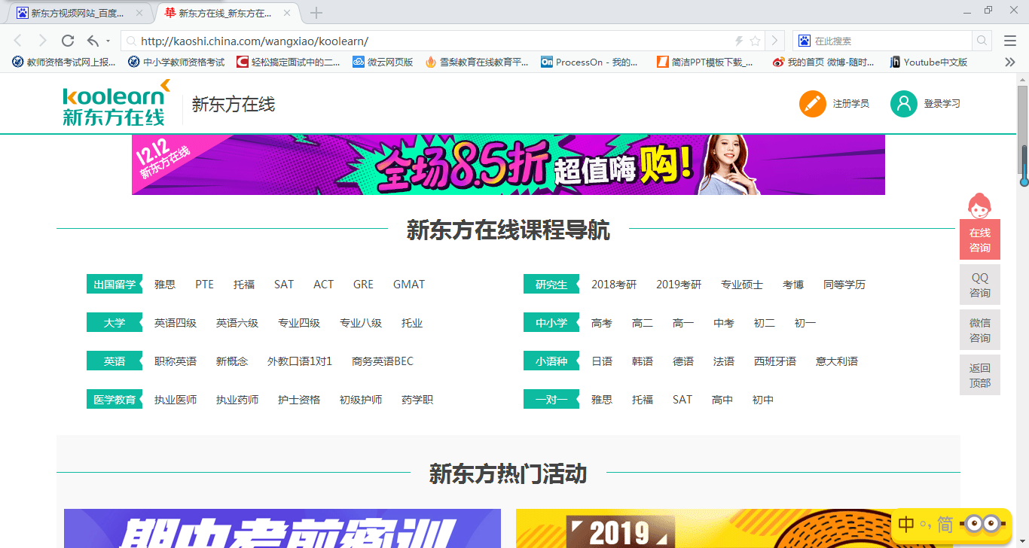

上面这张图是新东方在线课程 <http://kaoshi.china.com/wangxiao/koolearn/>

这个在线课程主要也是视频的形式，网页最主要的部分都是一些分类的链接。点进去是相应的一些视频内容。

附加2：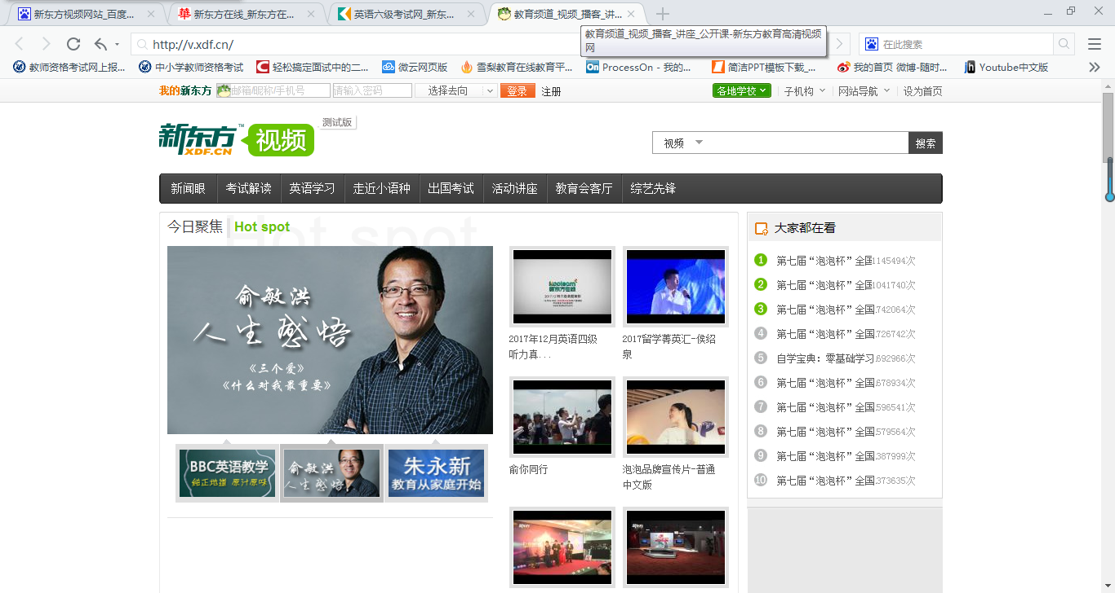

这个页面是新东方教育高清视频网 http://v.xdf.cn/

这个网站做的页面给人的第一印象是比较简陋的，没有第一个美观大方舒适。但是它里面的内容比较实在。

**淘课网：**

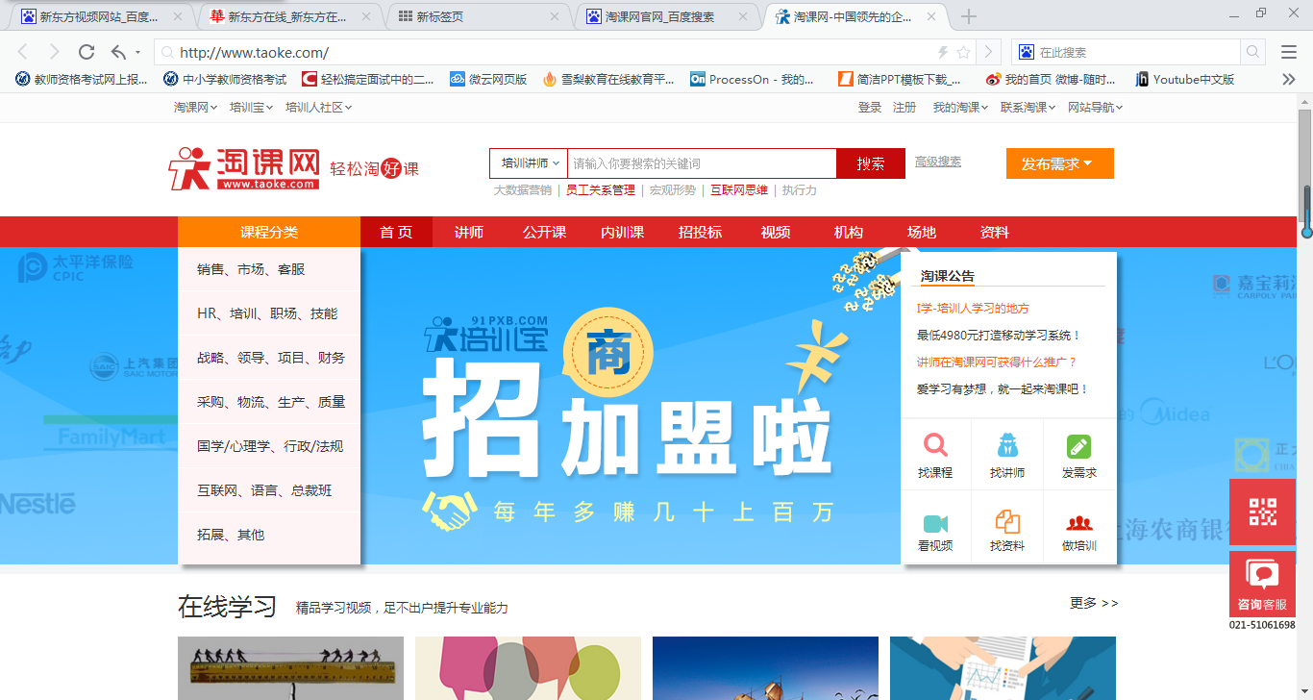

*http://www.taoke.com/*

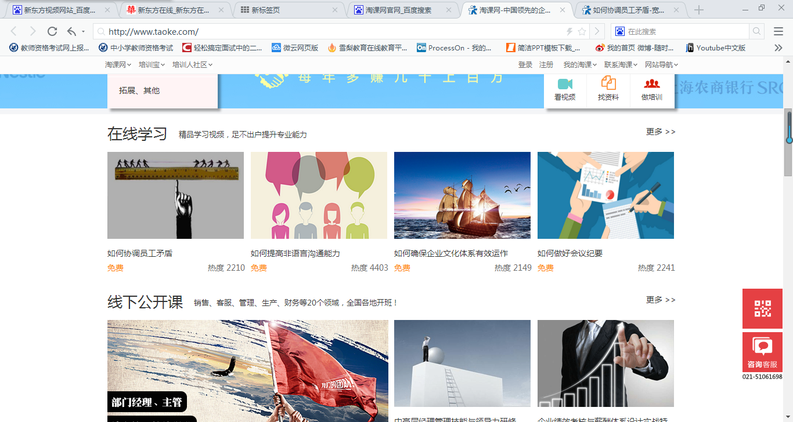

优点：页面很华丽，色彩使用有点艳。分为线上和线下学习，考虑周到。分类准而多，可以根据很多的检索条件去搜索要找的视频。

缺点：一个页面太长，得一直往下拉才可以到头。页面过于长。这个项目维护起来相对比较麻烦，它的东西都比较碎。

功能：在首页面点每个小的div就会进去详情页，里面会有具体的观看或是付费观看。这些的前提都是得注册成为他们的用户然后登陆才可以。总体而言根据这个做视频的项目比较大。

视频做法：也是专业的人士给那些老师录的，比较有组织有纪律。还有一部分视频是跟其他资源商达成合作购买而来的。